Лабораторная работа №5
Проект «Координатные оси»

Цель: научиться приемам программного проектирования графических примитивов
познакомиться с методами Scale,Line,Pset,Print,Circle.

Проект выводит на экран оси абсцисс и ординат, а начало координат лежит на их пересечении.
Зададим общие размеры прямоугольника, в котором будут находиться оси. Допустим, ширина прямоугольника- 20 условных единиц, а высота – 14. Тогда если центр будет иметь координаты (0,0), то левый верхний угол будет иметь координаты (-10,7), а координаты правого нижнего угла будут (10,-7).

- Запустить редактор Visual Basic и в диалоговом окне выбрать Standard EXE.
- Разместим на форме кнопку CommandButton1 «Пуск» и запишем процедуру-реакцию щелчка мышью по кнопке.
Программный код построения осей выглядит следующим образом:
Private Sub Command1_Click()
Scale (-10,7)-(10,-7) | -масштабирование
DrawWidth=2 | -толщина линий 2 пикселя
Line(0,-7)-(0,7) | -рисование оси ординат
Line(-10,0)-(10,0) | -рисование оси абсцисс
Pset(9.5,-0.3),QBColor(7) | -подпись оси ординат
Print “Y” | -подпись оси ординат
Pset(-0.5,-6.9),QBColor(7) | -подпись оси абсцисс
Print “X” | -подпись оси абсцисс
Circle(0,0),3,vbRed | -рисование красной окружности радиуса 3
End Sub
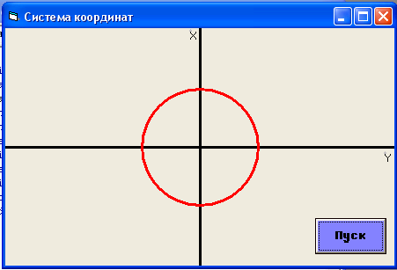
- Запустите проект, проверив действие кнопки.
- Сохраните проект в отдельной папке.
- Законспектируйте в своих тетрадях программный код и комментарии к нему, отдельно выделив новое свойство DrawWidth.

Проект «Диагональ квадрата»

Вычислить диагональ квадрата со стороной А (А – целое число от 2 до 10 усл. единиц).Нарисовать на форме квадрат в соответствии с введенной стороной, подписать длину стороны и длину диагонали после вычисления.

- Создать новый проект.
- Разместить на форме надпись Label «Введите сторону квадрата (от 2 до 10)», текстовое окно TextBox, и две кнопки CommandButton «Расчет» и «Выход»; растянуть PictureBox (для размещения в нем квадрата). Переименовать PictureBox1 в Pic1 (свойство Name).
- Программный код:

- описание переменной А типа Byte
- процедура для нажатия кнопки «Расчет»
- занесение значения длины в перем. А

Option Explicit
Dim A As Byte
Private Sub Command1_Click()
A = Val(Text1.Text)
Pic1.Scale (0,0)-(12,12)
- масштабирование (квадрат 10х10)
- установка ширины рисования 2
- рисование квадрата с заданной длиной стороны А - рисование диагонали

- подпись стороны квадрата А с ее значением
Pic1.DrawWidth = 2
Pic1.Line(1,1)-(A+1,A+1),,B
Pic1.Line(1,1)-(A+1,A+1)
Pic1.PSet((A+1)/2,0.3),vbWhite
Pic1.Print "A="; A
подпись D –длины диагонали (сопровождается умнож. на 100 с отбрасыванием дробной части и делением на 100 для получения 2-х знаков после запятой )
Pic1.PSet((Sqr(2*A*A)-1)/2,(1+A)/2),vbWhite
Pic1.Print "D="; Fix(Sqr(A*A*2)*100)/100
End Sub

Private Sub Command2_Click()  End  End Sub | - процедура выхода из программы
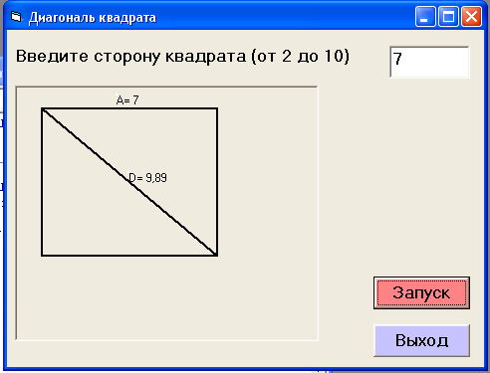

- Запустите проект, проверив действие кнопки.
- Сохраните проект в отдельной папке.
- Законспектируйте в своих тетрадях программный код и комментарии к нему.

Задачи для самостоятельного решения.

- Запрашивается радиус окружности (от 10 до 100 пикселов). Разработайте проект, в котором вычисляется длина этой окружности и ее площадь. Окружность нарисована в зависимости от введенного радиуса, внутри нее выводится вычисленная длина с точностью до тысячных, под ней выводится площадь с точностью до десятых.
- Запрашиваются диагонали ромба. Создайте проект, вычисляющий площадь ромба. Ромб изображается, диагонали подписываются, а площадь выводится под ним.
- Разработайте проект, который находит площадь равнобедренной трапеции по ее основаниям и высоте. Трапеция должна быть нарисована, исходные данные подписаны, а площадь выведена внутри.
- Определите координату середины отрезка (X,Y), если известны координаты концов отрезка: (X1,Y1) и (X2,Y2). Нарисовать отрезок в системе координат, вывести все координаты.

